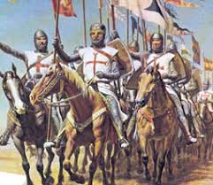
Cruciadele – prima expansiune europeană
Cruciadele au fost expediţii războinice făcute de europeni pentru a elibera Ţara Sfântă ( Palestina , cu oraşul Ierusalim ) de sub ocupaţia musulmanilor.
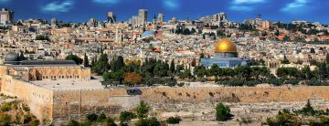
Locurile sfinte – locurile unde a pătimit Iisus Hristos – este şi locul unde profetul musulmanilor Mahomed a fost ridicat la cer.
În sec. VII arabii musulmani au cucerit Palestina de la bizantini. Un secol mai târziu arabii invadează Europa şi cuceresc Spania, dar sunt înfrânţi de bizantini în est şi de franci în vest.
La locurile sfinte făceau pelerinaje atât creştinii cât şi musulmanii. În sec. XI turcii selgiucizi ocupă Palestina şi atacă Imperiul Bizantin. Imperiul Bizantin de religie ortodoxă cere sprijin şi alianţă catolicilor din vestul Europei.
Aceste solicitări au fost pretextul cruciadelor.
Cauzele cruciadelor :
- Eliberarea locurilor sfinte şi speranţa mântuirii promisă de Papă
- Spiritul de aventură al cavalerilor şi dorinţa de a primii feude şi de a deveni faimoşi
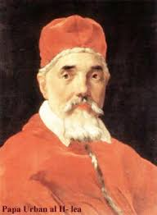
- Intenţia Papei de a-şi mări puterea în lumea creştină
În anul 1095 are loc Conciliul de la Clermont. La această întâlnire Papa Urban al II-lea cere lumii occidentale sa participe la o cruciadă. La apelul lui răspund mulţi cavaleri şi principi. Între anii 1096-1099 are loc prima cruciadă , când creştinii cuceresc Ţara Sfântă. Ei înfiinţează aici state după modelul european : Regatul Ierusalimului, Principatul Edessa, principatul Antiohia şi Comitatul de Tripoli.
Timp de aproape un secol Ţara Sfântă a aparţinut creştinilor. Au aparut ordinele călugăreşti – Ordinul Templierilor, Ordinul Ioaniţilor, Ordinul Teutonilor. Aceste ordine cavalereşti şi-au propus să apere locurile sfinte de musulmani şi să-i ajute pe săraci
Şi musulmanii duceau un război , e care-l numeau sfânt ( djihad ) contra creştinilor. Şi pentru ei oraşul Ierusalim era sfânt şi trebuia eliberat de creştini.
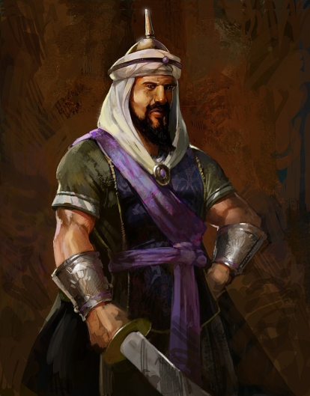
În 1187 sultanul egiptean Saladin cucereşte Ierusalimul. Creştinii pornesc din nou în cruciadă. Au avut loc opt cruciade de-a lungul timpului. Chiar şi copiii au avut o cruciadă a lor.
Creştinii nu au mai reuşit să recucerească locurile sfinte. Cruciada a IV-a pornită să-i înfrângă pe musulmani nu şi-a mai atins scopul, cruciaţii atacând şi cucerind Constantinopolul ( oraş creştin ). Lupta a avut loc în anul 1204 când creştinii s-au luptat între ei. După ce a fost cucerit de europenii occidentali oraşul a fost jefuit.
Cruciadele au avut urmări :
- pozitive - creşterea schimburilor comerciale şi culturale cu Orientul, cunoaştere geografică mai bună a lumii, dezvoltarea transporturilor
- negative – luptele dintre musulmani şi creştini, dar şi între catolici şi ortodocşi

